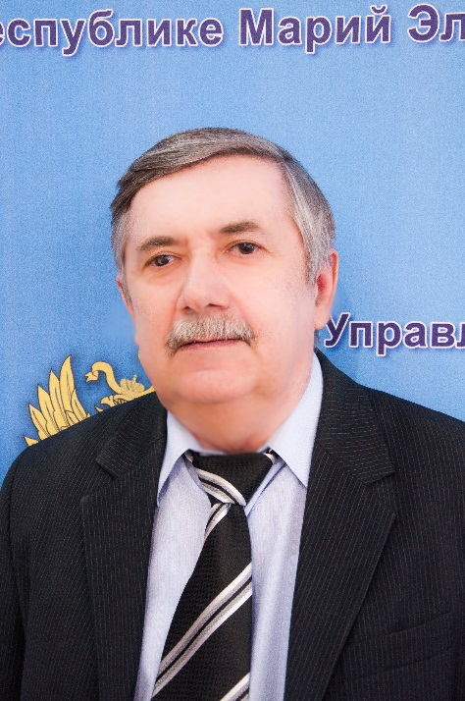

БРЕХОВ ЕВГЕНИЙ НИКОЛАЕВИЧ

«Воспоминания о былом»

Шел 1993 год. В Москве уже было создано Главное управление Федерального казначейства в составе Министерства финансов Российской Федерации. В это время я работал в должности заместителя министра финансов Республики Марий Эл. Тогда никто не знал, и не понимал, чем будет заниматься эта новая структура Минфина РФ. Руководством нашего Минфина было принято решение направить меня в Москву на курсы повышения квалификации по специализации «Исполнение бюджета (Казначейство)». Это был самый первый набор слушателей на этих курсах, которые проходили со 2 по 25 февраля 1993 года.
Получив определенные знания в области казначейского дела, надо было создавать органы Федерального казначейства в нашей республике. Мне пришлось выступать во всех министерствах и ведомствах республики, разъясняя цели, задачи и функции органов казначейства. Недопонимание, нежелание, а порой и непринятие, как со стороны республиканских властей, так и руководителей и бухгалтеров бюджетных учреждений привело к тому, что лишь через 2 года: в начале апреля 1995 года было образовано Управление Федерального казначейства по Республике Марий Эл.
Большой вклад в создание и развитие казначейства в нашей республике внесли: Любимов А.И., Федоров А.Г., Чернова Н.Ф., Боровик И.В., Смирнова М.Я., Корнеев А.Ю., Краснов А.Н. и многие другие специалисты, среди которых и мне посчастливилось быть. Хотелось бы вспомнить некоторые этапы развития нашего казначейства. Давно в прошлом безденежные зачеты, практика уплаты налогов и сборов в товарной форме, работа казначеев без необходимых инструкций и указаний, бумажный документооборот с клиентами, отсутствие должной материальной базы, использование различных программных продуктов.
Золотое было время – время свершений, побед, а порой и неудач. Но это была наша трудовая жизнь, которой мы, ветераны казначейства, гордимся и с большим волнение вспоминаем пройденный нелегкий путь.
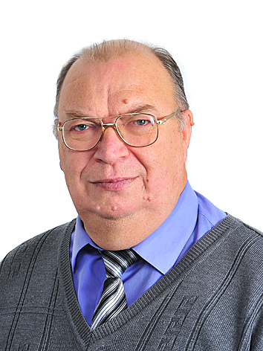
КОРНЕЕВ АЛЕКСАНДР ЮРЬЕВИЧ

«Время создания Управления Федерального казначейства по Республике Марий Эл и роль в этом первого руководителя Управления
Любимова А.И.»

Управление Федерального казначейства по Республике Марий Эл было создано в 1995 году. 6 апреля 1995 года министром финансов Российской Федерации Пансковым В.Г. был подписан приказ о назначении Любимова Александра Ивановича начальником Управления федерального казначейства Министерства финансов Российской Федерации по Республике Марий Эл на основании рекомендации Президента Республики Марий Эл.
С этого дня и ведёт свою историю наше Управление.
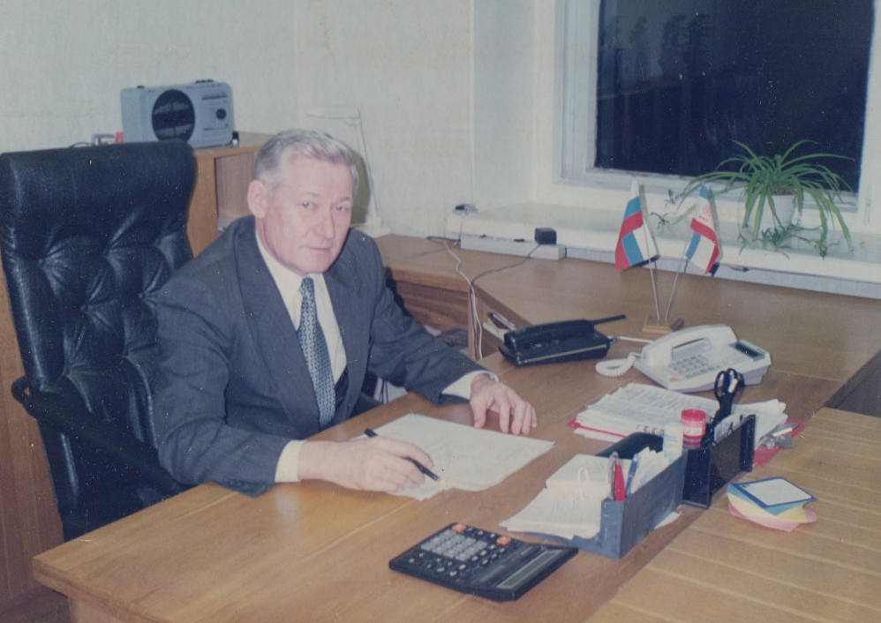
Александр Иванович, имея большой опыт организационной и руководящей работы на различных должностях в организациях народного хозяйства и финансово - бюджетной сферы, горячо приступил к формированию коллектива Управления и поиску подходящего помещения для осуществления им своей деятельности.
Первым делом был сформирован костяк Управления, пришли работать заместитель начальника Управления Федоров Александр Григорьевич, бухгалтер Чернова Нина Фоминична, контролер-ревизор Васильев Александр Васильевич и IT-специалист Краснов Александр Николаевич, а также правая рука начальника – работник приемной Гришина Валентина Ивановна.
К осени 1995 года нашли подходящие помещения на 6 этаже административного здания по адресу Ленинский проспект, д. 40. Сначала были выделены 2 кабинета, с возможностью последующего расширения площадей по мере увеличения численности коллектива и расширения исполняемых функций.
И стали поступать на работу сотрудники. Используя свой богатый опыт работы с людьми и практическое знание психологии, Александр Иванович лично искал и приглашал на работу начальников отделов, с каждым принимаемым сотрудником разговаривал доброжелательно, что называется, «по душам».
К концу 1995 года создались отдел платежей, отдел доходов, отдел информационных технологий, отдел бухгалтерского учета.
Начали создаваться и районные подразделения – Отделения по районам и городам Республики Марий Эл. Руководителей Отделений Александр Иванович Любимов также подбирал лично. Он много разговаривал с главами администраций городов и районов, а также с начальниками финансовых отделов, многих из которых он знал лично, в том числе и в бытность своей работы начальником одного из финансовых отделов. Принимал от них предложения, а затем встречался с претендентами и, если они подходили под его критерии, агитировал их перейти на работу в казначейство.
Так к концу года образовались 15 городских и районных отделений во всех муниципальных образованиях республики, были приняты на работу руководители, главные бухгалтера и часть сотрудников.
Организация подготовительной работы проводилась строго по плану. В конце 1995 г. – начале 1996 г. была приобретена компьютерная и другая офисная техника, проведена учеба с сотрудниками по работе на вычислительной технике с используемым программным обеспечением, на факсимильных и копировальных аппаратах, т.к. в большинстве районов компьютеры, модемы, факсы и копировальные аппараты были первыми на весь район и сотрудники не умели, и даже боялись, на такой технике работать.
А когда подготовительная работа завершилась, Управление приступило к исполнению своих функций и задач. С января 1996 года стали учитывать поступающие доходы и распределять их по уровням бюджетов с перечислением в соответствующие финансовые органы. А с февраля 1996 года приступили к финансированию распорядителей и получателей средств федерального бюджета через счета, открытые в учреждениях Банка России.
Все сотрудники, пришедшие на работу в Управление, до этого не знали что такое Федеральное казначейство, каковы его функции и механизмы работы. Мы учились работать все вместе, в том числе и на своих ошибках. При этом Александр Иванович учился вместе с нами. К допускаемым нами недочётам он относился спокойно и всегда считал, что практически любую ошибку можно исправить или нивелировать ее последствия.
Управление развивалось, ставились новые задачи и принимались к исполнению новые функции. Приходили новые сотрудники. Управление росло и крепло под руководством Любимова Александра Ивановича.
А в сентябре 2001 года Александр Иванович ушел на заслуженный отдых, а в 2009 году – из жизни.
Костяк Управления, сформированный Александром Ивановичем, работает до настоящего времени. Одни сотрудники уходят, в основном на заслуженный отдых, другие приходят им на смену. Но дух коллектива Управления, созданного Александром Ивановичем, остается.
Мы до сих пор с теплом в сердце вспоминаем то время, когда работали под его чутким руководством, его умение принимать правильные и выверенные решения, чуткость, доброжелательность, честность перед собой, сотрудниками Управления и обслуживаемыми клиентами, чувство долга.

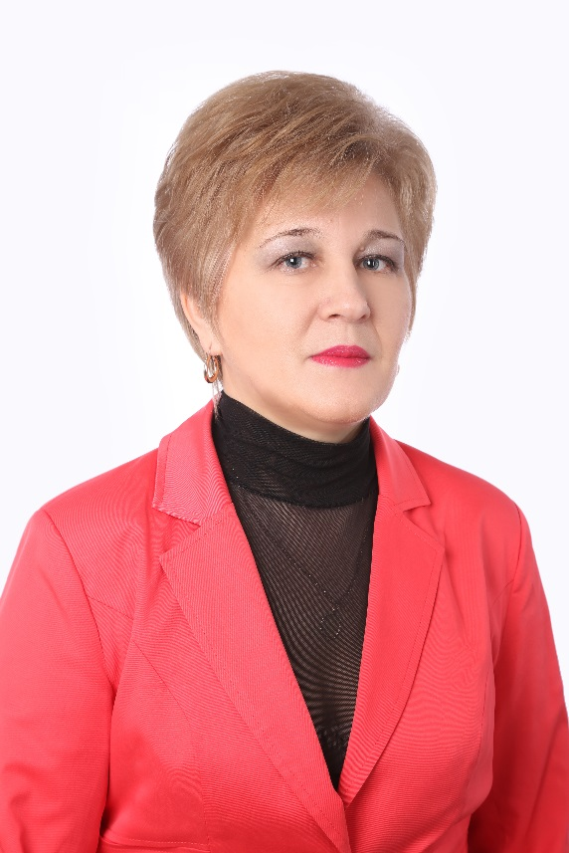

БОЛЬШОВА
СВЕТЛАНА ВАСИЛЬЕВНА

На календаре -21 июля 2022года и время движется вперед и жизнь тоже…
В жизни наступает момент, когда каждый себе задает вопрос: ЧТО, ЗАЧЕМ и ПОЧЕМУ? Вот и я решила ответить себе на эти вопросы…
Системе Казначейства России- 30 лет, Отделу (Отделению)-27 лет, 23 года я служу в этом Отделе и из них 18 лет - руководителем. Если вдуматься в цифры, то это много, а так все пролетело как один миг…
На моем жизненном и трудовом пути всегда рядом были грамотные наставники и трудолюбивые подчиненные. В эту систему я пришла в 1999 году с завода «ЗОНД» филиала «ИЗОТОП». Здесь я трудилась с 1985 года на разных должностях: с инженера - технолога до главного экономиста завода. Трудовая деятельность, начатая с производства, с рабочей проходной завода, многого стоит. Здесь дисциплина (работа от звонка до звонка), ответственность за общий результат (спроектировал – изготовил - продал- получил выручку-выдал заработную плату), коллективный труд (каждый отдел отвечает за свой этап производства) и т.д. Одним из причин ухода с завода - это «лихие 90 годы».
В Отделение казначейства по Звениговскому району я пришла 5 апреля 1999 года, в канун дня образования Управления Федерального казначейства по Республике Марий Эл. Руководителем была Лидия Павловна Пискунова, которая так же начала свою трудовую деятельность с завода «ЗОНД». Приняли меня на должность специалиста 1 разряда. Для меня, как работника – производственника, бюджетная сфера была не понятной сферой. Я понимала, что мне будет тяжело здесь, но тут так четко был организован рабочий процесс, что я через месяц уже обслуживала клиентов федерального уровня. Конечно, не прошло без слез, я приходила домой и ревела как «белуга», т.к. на заводе я работала в мужском коллективе, а тут коллектив женский, который дает о себе знать.
1 августа – день образования Отделения по Звениговскому району (первое открытое Отделение в Республике), и я помню этот день, как сейчас и с того времени я поняла, что этот день для работников Отделения является «святым днем». Коллектив был не большой по сравнению с заводом, Л.П. Пискунова «случайных людей» не принимала на службу. Здесь работали и работают люди с огромной душой и преданные своему делу. У Лидии Павловны есть черта - за порученное дело отвечать «головой» и я очень благодарна ей, что за эту черту в характере и стиле руководства она мне «привила». Да, про меня и про нее говорят, что мы «жесткие» по характеру люди, но без этого невозможно добиться в жизни успехов и результатов. Она знала, что как она наладит казначейскую деятельность в районе, так и продолжится дальнейшие открытия их в других районах республики. Я проработала всего 3 года с ней, так получилось, что ей пришлось уйти на заслуженный отдых, хотя очень хорошие отношения с ней и сейчас. Я до сих пор помню все ее поручения, указания, и наказания тоже… Отделение обслуживало клиентов федерального уровня, участников Чернобыльской аварии и сельхоз товаропроизводителей по целевым субсидиям.
Персональный компьютер - мое первое рабочее место - это здесь в казначействе. Всему пришлось учиться ежедневно и ежечасно. У меня было высшее образование Марийский государственный университет (факультет Физико-математический), Казанский техникум (отделение бухгалтерский учет и аудит), но я понимала, что мне этого не достаточно для работы здесь. Я поступила в Марийский государственный университет (факультет бухгалтерский учет и аудит) на дистанционную форму обучения, который на тот момент возглавлял мой куратор с физмата. За 2,5 года успешно закончила и получила диплом. Тема дипломной работы я выбрала – «Единый казначейский счет Федерального казначейства», которая была актуальной на тот момент и являлась первоочередной задачей Федерального казначейства. В ходе написания дипломной работы я ответила себе на очень многие вопросы по устройству бюджетной системы и т.д. В жизни все бывает не случайно, а бывает, зачем то…Мне был интересен окончательный результат - переход на ЕКС ФК и я тогда думала, что это предел, а оказалось, что это начало начал…
Первый программный продукт, на котором мы работали - «Смета-W». В мои должностные обязанности входил: ручной ввод платежных поручений в программу. Как я сейчас вспоминаю, это была огромная количество платежных документов, которые надо было в регламентное время ввести и обработать. В то время расчетные счета казначейства были открыты в Расчётно-кассовых центрах банка России. Платежные поручения подписывались двумя подписями на бумажном носителе для направления в РКЦ, и мне была доверена вторая подпись через 2 года работы в Отделении. Продукт программный отрабатывал платежные поручения в пределах общего остатка на лицевом счете. В народе есть выражение: « Все учимся на своих ошибках», у меня точно так же и получилось - провела платеж, как сейчас помню по клиенту «Звениговский лесхоз» и на одном КБК образовался остаток с минусом. Для меня это было-что-то с чем-то. В Отделении был специалист, которой в должностные обязанности входило информационное обслуживание, и она мне говорит - ну что пишите заявление на увольнение. Сейчас - это смешно, а на тот момент – это был приговор. Ситуацию разрешила, пригласила главного бухгалтера организации, и она внесла эти 7 рублей на лицевой счет. Информатизация казначейства набирала свои скорости - платежные документы начали принимать от клиентов на дискетах, а через какое- то время появилась транспортная программа Система электронного документооборота (СЭД).
Сергей Иванович Тарасов – руководитель Отделения, который также начал трудовую деятельность с завода «ЗОНД». Сергей Иванович показал своим примером, как надо быть осторожным в работе, в высказываниях, следить за своим каждым действием и словом, анализировать все, что происходит вокруг тебя и делать определенные выводы. С.И. Тарасову – отдельные слова благодарности за то, что столько лет мы, с ним рядом начиная с завода, независимо кто какую должность занимал определенные периоды трудовой деятельности. С момента прихода в Отделение Сергея Ивановича, с 2002 года, началась масштабная работа в казначействе по переводу на кассовое обслуживание клиентов республиканского и местных бюджетов с открытием лицевых счетов, и наше Отделение был «пилотом». Была проведена огромная работа по мониторингу и закрытию расчетных счетов клиентов в банках России, приведение в соответствие учредительных документов клиентов для открытия лицевых счетов в казначействе. Наше Отделение в «ручном режиме» отпилотировали программный продукт «Центр-КС» по клиентам республиканского бюджета. С 2011 года, с периода полномасштабной оптимизации системы казначейства, начали работать на совершенных программных продуктах: СУФД и АСФК, которые сами о себе говорят. Есть выражение - «Глаза - бояться, а руки – делают», так и получилось, и заработала финансовая машина России, которая до сих пор модернизируется, автоматизируется и цифровизируется…
12 октября 2004 года - это особый день в моей жизни, мне доверили руководить Отделением казначейства по Звениговскому району. На собеседование и назначение приехал руководитель УФК по Республике Марий Эл - Валерий Алексеевич Шашаев. В этот день выпал первый снег, так что я начала свою деятельность в должности руководителя с чистого листа, который до сих пор стараюсь писать…
В.А. Шашаеву я благодарна, за понимание и человеческое отношение к окружающим его людям и хочу ему сказать: «Огромное Вам, Мэрси!»
На момент принятия Отделения численность составила 18 сотрудников, а на текущий момент – 6 сотрудников и плюс УРМ Морки -4 сотрудника. За 27 лет функционирования Отделения, в Отделении проработали 52 сотрудника:
6 продолжают работать в Отделе
5 работают в УФК по Республике Марий Эл
5 работают главными бухгалтерами в различных учреждениях
18 находятся на заслуженном отдыхе
1 работает в Чувашском казначействе
1 работает в Минфине в Чувашской Республике
1 работает в Финансовом органе района
2 стали Индивидуальными предпринимателями
2 специалиста - информациониста продолжают работать в республике и за пределами нее
2 работают в Россельхозбанке Республики Марий Эл
9 уволенных по собственному желанию.
Еще раз повторюсь, в казначействе «случайные люди» не работают, а работают люди, понимающие и дорожащие порученному делу. Служба в казначействе многим открыла дорогу в жизнь, и я этим могу гордиться. Результаты кадровой работы зависят не только от руководителя, а от многих других ситуаций: реорганизации и оптимизации системы. Конечно, в жизни все проходит и происходит, но ведь мы все люди…
Все что происходило и происходит в системе казначейства (от ручного ввода данных до АСФК и Электронного бюджета) - это требование нынешнего времени. Сотрудники, которые сегодня в строю казначейства, это достойные победители эксперимента «Оптимизация казначейства» или «Электронное казначейство», и я горжусь ими, и желаю им только добра и спокойствия и отличных результатов в работе!
Если бы у меня спросили сейчас – «Вы жалеете, что работаете в системе Федерального казначейства?», то я, не задумываясь, ответила – «Не жалею, потому что всегда находишься в стадии ожидания результата от своей проделанной работы…»

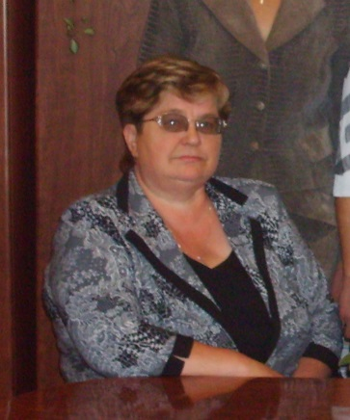
ДУДИНА
ГАЛИНА АНДРЕЕВНА

В 1995г. меня пригласили на работу в Отделение федерального казначейства Минфина РФ по Куженерскому району Республики Марий Эл на должность казначея с окладом 218551руб.. Тогда казначейство находилось в здании гостиницы и казначеи сидели на первом этаже, где было мало места. Всё расчеты вели на бумаге, были огромные, почти на весь стол, журналы, техники не было, первый компьютер появился в 1997г., тогда никто не умел им пользоваться и нас отправили в Управление, чтобы научиться работать на компьютере. В 1997г. меня повысили до старшего казначея, оклад составил 245870руб., но с 1998г., после деноминации оклад стал 700руб. Казначейство ещё только начинало развиваться и многое было не понятно, было мало нормативных документов. Мне, как бухгалтеру было немного попроще, чем другим казначеям, так как бухгалтерская работа была практически такая же как в других организациях. Существенным отличием от других организаций были - проводки, они часто менялись и их приходилось исправлять. Все отчеты были на бумажных носителях и их относили нарочно. Зарплату выдавали на руки под роспись. Приказы печатались на печатной машинке, малейшая ошибка и всё приходилось перепечатывать снова, но после появления компьютеров работа упростилась. Сначала у нас был всего один компьютер, через год поставили ещё несколько, а к 2000г. уже у всех сотрудников были компьютеры и принтеры. В 1999г. у всех у кого не было высшего образования понизили в должностях, в связи с новыми требованиями. Кто хотел должность повыше пошли учиться в высшие учебные заведения. В 2005г. отделение переименовали в Отделение по Куженерскому району УФК по Республике Марий Эл, а в 2007г. Отделение переехало на второй этаж отремонтированного здания (бывший банк ГРКЦ), где было много места. Для оборудования выделили отдельный кабинет (серверную), оборудовали кассу, для выдачи денежных средств, выделили отдельный кабинет для приема пищи, закупили новую мебель, в общем сделали всё, чтобы сотрудникам было комфортно работать. На баланс так же передали отапливаемый гараж, который был рядом со зданием, так что водителям можно было ремонтировать машину в тепле, а не в арендованном холодном гараже.
С внедрением компьютеров работа сотрудников упростилась, но пришлось осваивать новые технологии. Устанавливались программы, которые необходимо было внедрять, изучать. Программы были «сырые» многое не ложилось, слетали проводки, слетала касса, после каждого обновления возникало много проблем. И остро возникла необходимость в специалистах, разбирающихся в компьютерах, а таких, на тот момент было очень мало, поэтому перед казначеями стояла задача не только по проведению платежных документов, но и по освоению новых программ. Теперь уже и не вспомнить с каких программ все начиналось, но очень хорошо запомнились: ППО «Клиент ФК «100 глава»», ППО «СЭД», ППО «Банк», ППО «ЦКС», ППО «АКСИОК.net», ППО «Аксиок», которая в свою очередь делилась на подсистемы – кадры, зарплата, УМЦ, общие компоненты, денежные средства и другие. Очень многое правили руками, как в структурированных файлах, так и в печатных формах. С введением компьютеров упростилась выдача заработной платы, уже в 2006г. все перешли на пластиковые карты. Сократилась выдача наличных денежных средств, чаще стали осуществлять платежи безналичным путем.
С момента создания, казначейство развивалось очень стремительно, появлялись новые функции, каждый год менялись нормативные документы. Казначеям приходилось перестраивать свою работу, подстраиваться под все новшества, но я не сколько не жалею, что пришла сюда в 1995г. и проработала здесь 15 лет.

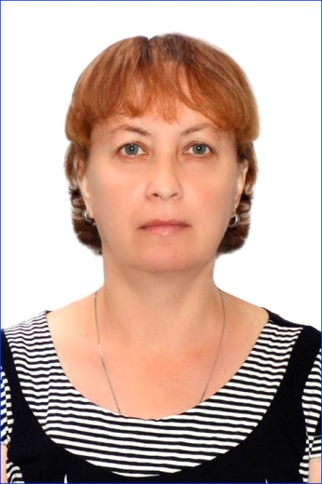

МИХАЙЛОВА
СВЕТЛАНА АРКАДЬЕВНА

В органы казначейства я пришла работать на должность казначея в 2014г, на тот момент в Отделе № 5 было 7 сотрудников, двое из которых находились в декретном отпуске. Так как я работала до этого в бюджетном учреждении, то заявки на кассовый расход были мне знакомы. Пришлось изучать только программы, в которых раньше не работала. В тот период на обслуживании у нас были республиканские и муниципальные учреждения Куженерского района. Программа АСФК была не сложная, все было понятно и удобно. Сложности в основном возникли с обработкой поступлений и с обработкой наличных денежных средств, так как там есть свои особенности. Коллектив принял меня дружно, все помогали, объясняли. С 2017г. к нам на обслуживание передали учреждения Новоторъяльского района, а с 2021г - Мари-Турекского района. По - семейным обстоятельствам мне пришлось уволиться в 2016г, но в 2017г. я вновь пришла работать в Отдел № 5, где и проработала до 2021г.. Попробовав себя в другой сфере деятельности, решила, что осваивать новую специальность или учиться на новой работе пенсионеру очень тяжело, поэтому решила снова пойти на работу в казначейство в 2022г, где уже все знакомо и где меня встретит дружный коллектив. Получается, что я возвращалась на эту работу три раза. Ещё мне нравится, что в казначействе есть профсоюз, который старается свозить нас на экскурсии, дарит на новый год подарки. Жаль, что из-за пандемии нас пока больше никуда не возят.
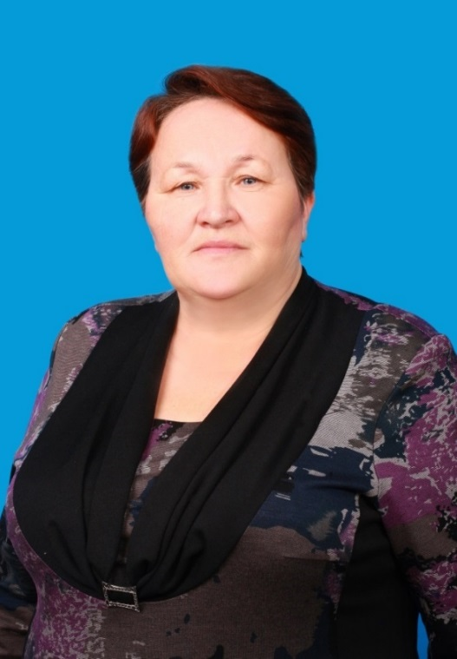
ФЕДОРОВА
АЛЕВТИНА ВИТАЛЬЕВНА

В Отделение федерального казначейства Министерства финансов Российской Федерации по Сернурскому району поступила 17 февраля 1997 года главным контролером - ревизором. Эта должность была введена для организации контрольно-ревизионной работы. В мои обязанности входил контроль целевого использования средств федерального бюджета, банковских учреждений по вопросам исполнения платежных документов, а также целевое использование средств, направленных для поддержки сельскохозяйственных производителей Сернурского района. Работала вместе с В.Н. Мрачевым, Т.А. Икамасовой, В.В. Яблонским, В.И. Шалагиной, Н.В. Поповой.
Работали мы тогда с энтузиазмом, всем было интересно, потому что не часто в районе появлялись новые финансовые организации. Порой бывало сложно, но я старалась, изучала нормативные документы Федерального казначейства и Управления, коллеги никогда не отказывали в помощи. Ездила на проверки в колхозы и совхозы, фермеров проверяла. В период, когда не было своего транспорта в казначействе, приходилось выезжать для проверки в сельскохозяйственные предприятия на автобусе.
В 1999 году по результатам аттестации, из-за отсутствия у меня высшего образования, была переведена на должность старшего казначея и занималась расходами федерального бюджета, финанасируемыми через органы федерального казначейства, финансированием целевых федеральных программ. Для работы внедрялось программное обеспечение, которое с каждым годом совершенствовалось, выделялась вычислительная техника, принтеры, ксероксы, факсы.
Начиная с 2000 года, учитывали средства, полученные от предпринимательской и иной приносящей доход деятельности с открытием лицевых счетов учреждениям. Чуть позже проводили работу по доведению объемов бюджетных ассигнований, лимитов бюджетных обязательств и финансированию получателей средств федерального бюджета по расходным расписаниям.
С 1 июля 2011 года, после реорганизации Отделения, назначена главным казначеем отдела № 12 Управления Федерального казначейства по Республике Марий Эл. Начала заниматься кассовым обслуживанием исполнения республиканского и местных бюджетов, проводить кассовые выплаты - зарплату сотрудникам организаций республиканского и местного уровня, оплату оказанных им услуг, приобретение материалов и оборудования.
Ни разу не пожалела, что оказалась на работе в казначействе. События по развитию казначейской системы в нашем районе развивались быстрыми темпами.
И мы развивались, осваивали компьютерную технику, программное обеспечение. Раньше к нам приходили люди с бумажными документами, а сейчас присылают электронные документы, подписанные электронной подписью.
С апреля 2022 года нахожусь на заслуженном отдыхе. Желаю всем казначеям успешно справляться с поставленными задачами, оптимизма и здоровья.

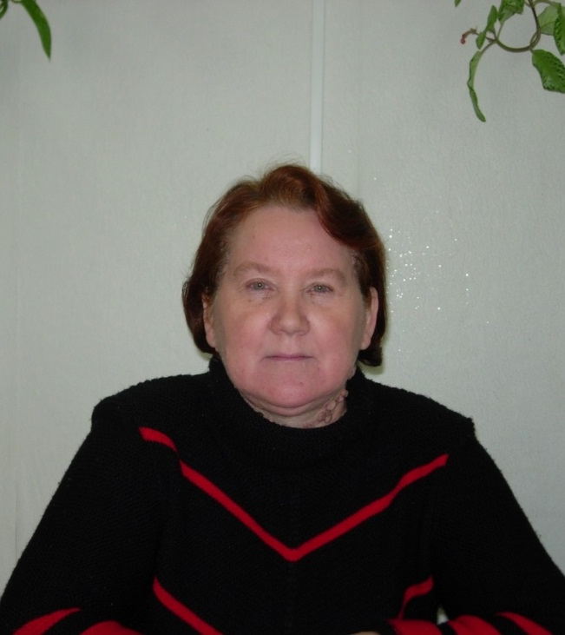
ФЕДОРОВА
АЛЕВТИНА ВИТАЛЬЕВНА

На работу в Казначейство пришла 4 декабря 1995 года начальником отдела - главным бухгалтером отдела бухгалтерского учета, до этого работала в отделении Пенсионного фонда. Казначейство в Сернуре образовалось 23 ноября 1995 года. Первым начинал работать - Мрачев Валериан Николаевич - руководитель, затем приступил главный казначей - Яблонский Виктор Владимирович, я была третьей из сотрудников. Начинать было страшно, думала, как бы не подвести коллег и все правильно сделать. Сначала собирались, обсуждали, как и где будем выполнять работу у окна в здании Администрации района. Потом нам выделяли небольшой кабинет в здании налоговой инспекции, затем работали в здании, где размещалась служба статистики, типография. Всю мебель: столы, стулья, шкафы нам передал, закрывшийся к тому времени Банк «АЯР». Так и работали.
Вскоре начали строить здание казначейства в Сернуре и в 2000 году мы переехали в свое новое, просторное здание.
Бухгалтерский учет вначале вела от руки, собирала по организациям района бланки бухгалтерских регистров, начисляла денежное содержание даже на счетах, платежные поручения в банк печатала на пишущей машинке (помню, напечатаешь с ошибкой, снова все платежку переделываешь). Через некоторое время с Управления начали привозить компьютеры, ксерокс, факс, осваивали программное обеспечение. Спустя какое-то время, ввели в штат должность старшего казначея – Попова Надежда Викторовна, с выполнением функций бухгалтера. Тогда я вела бухгалтерию по расходам, а она бухгалтерию по «главе 100». Бюджетный учет по операциям бюджетов вели в ППО «Центр - КС», а свой учет в ППО «Аксиок», «Аксиок-NET».
После 2000 года численность сотрудников возросла до 13 человек. Мы занимались учетом и распределением доходов бюджета Сернурского района, кассовым обслуживанием и федерального и республиканского, и местных бюджетов. Открывали и закрывали лицевые счета, выдавали денежные чековые книжки (было время, сами их заполняли и выдавали чек клиенту). В те годы деятельность казначейства развивалась стремительно, добавляли нам работу, менялась нормативная документация, было интересно, познавательно. Проводили совещания с организациями, которым открывали лицевые счета, постепенно перешли на систему электронного документооборота (ППО СЭД), обмен документами происходил и в электронном виде, и на бумажном носителе. На совещаниях обменивались опытом с коллегами из отделений (районов), консультировались с профильными отделами Управления.
За свою жизнь довелось работать в разных сферах деятельности: на предприятии, в страховании, в пенсионном фонде, в казначействе, но вот уже 13 лет отдыхаю на пенсии.
Поздравляю всех сотрудников казначейства с 30-летием со дня образования, желаю дальнейшего процветания, успехов, мира и добра.

МОСУНОВА АННА СЕМЕНОВНА
В Управление Федерального казначейства Министерства финансов Российской Федерации по Республике Марий Эл я устроилась на работу 10 октября 1995 года на должность казначея - бухгалтера в главную бухгалтерию Управления. Руководителем Управления был Любимов Александр Иванович. В это же время в районах Республики Марий Эл начали создавать районные отделения.
Управление располагалось на Ленинском проспекте, на шестом этаже. Не было охраны, даже вахтеров, и каждый работник по очереди дежурил на этаже. Дежурный должен был прийти на работу первым, открыть этаж, в обеденный перерыв дежурил на этаже, а в конце рабочего дня уходил последним, закрывал этаж, сдавал ключи на вахте первого этажа.
Начинали мы работать без компьютеров: ручка, бумага и телефон. Заработную плату начисляли на бумажных ведомостях, выдавали начисленную заработную плату через кассу.
Затем у нас появились компьютеры, но работать на них могли только несколько человек. А если кто и мог, то программы для них были новыми, их необходимо было осваивать. Сотрудники районных отделений тоже не были обучены работе на компьютере, в районах не было программистов, а вопросов было больше, чем хотелось. Техника была слабая, при небольших колебаниях сети зависала или, хуже того, выключалась.
Для печати использовали струйные принтеры, которые трещали и перегревались, нужно было ждать, когда они остынут и вновь заработают. Для того чтобы напечатать ведомость по заработной плате и корешки, т.е. начисления для каждого сотрудника, мы оставались после работы, домой приходили в 22 - 23 часа.
Когда началась отчетная пора, а сотрудники районных отделений технику ранее в глаза не видели, приходилось за некоторые отделения самим составлять отчетность и отправлять им уже готовые отчетные формы. А в период составления квартальной и годовой отчетности нам приходилось буквально «жить» на работе.
Отчетность формировали за Управление, принимали отчетность от районных отделений, а затем формировали свод по Республике, который отправляли в Москву. Первое время, когда учет велся на бумажных носителях, то и свод отчетности проводили вручную, заносили данные в таблицы (мы их называли в шутку «портянки»). Позднее, когда учет начал автоматизироваться, свод отчетности еще также осуществлялся нами вручную с использованием все тех же «портянок».
Программы постоянно менялись, иногда приходилось вести бухгалтерский учет и формировать отчетность параллельно в нескольких программах.
Но, несмотря на все трудности, работать было очень интересно, ведь мы участвовали в создании органа казначейства на территории Республики Марий Эл с нуля! Коллектив был очень дружным, отзывчивым, доброжелательным. Все праздники отмечались в коллективе совместно.
Воспоминания о работе в том коллективе самые добрые, яркие и светлые.

ЕПИФАНОВА ВАЛЕНТИНА ВАСИЛЬЕВНА
В Отделение Федерального казначейства по г. Йошкар-Ола я пришла в 2002 году после работы менеджером в коммерческой организации. Трудовой путь мой начался в Отделе доходов, где меня встретили с радостью и вниманием. Помню первые слова коллег: " У нас работы много. Мы каждому человеку рады!".
И действительно работы было непочатый край. Тогда, в те времена, не было электронного документооборота, выписку получали из банка со всеми прилагаемыми к ней документами – платежными поручениями и квитанциями на взнос наличными. В день обрабатывали более 1000 документов, каждый документ вручную заносили в компьютер в разрезе КБК. А поскольку в те годы все заносилось вручную, возникал человеческий фактор - ошибки при разноске документов в компьютер. И тогда все подключались к поиску ошибки. Чувствовались отношения взаимопомощи и ощущение того, что все мы делаем одно дело!
Взаимоотношения в моем новом коллективе значительно отличались от взаимоотношений на прежней работе, где присутствовала нездоровая конкуренция. Так, например, у меня стали срываться сделки из-за того, что я открыто держала документы на столе по подготовленным и уже готовым к подписанию сделкам. Впоследствии, мне посоветовали прятать все свои бумаги и не оставлять на столе никакие записи. А мы, воспитанные в советском обществе на доверии друг к другу, как-то не приучены были к таким отношениям, что кто-то из твоих коллег может перехватить твою сделку.
В 2005 году мне предложили перейти в отдел бюджетного учёта и отчётности в Отделении, а в 2011 году в Управлении, где также царили особые отношения: взаимопонимание и добродушие. Всегда чувствовалась поддержка более опытных коллег, никто никогда не отказывал в помощи. Вот только такие отношения должны царить в коллективе.
И я, покинув этот коллектив в связи с выходом на пенсию, с большим теплом вспоминаю те времена и до сих пор ощущаю внимание и участие моих коллег.

ЖИДОВА НАДЕЖДА АЛЕКСЕЕВНА
Федеральное казначейство стало мощной государственной структурой на финансовой площадке государства, что позволяет испытывать чувство гордости за то время, когда мы рядовые сотрудники отдела осваивали необходимые для работы новшества: законодательные, технические и информационные…
Казначейство прошел путь от «Скоросшивателя» до «Электронного архива». Постоянно приходилось обучаться новым «Программам», изменениям в нормативной документации, технологическим регламентам и т.д…
Служба в органах казначейства построена на четком исполнении обязанности государственного служащего. Казначей несет ответственность за каждое своевременное нажатие на кнопку клавиатуры, за каждое свое действие. Казначей знает, что от его умения правильно организовать свою работу на своем участке зависит своевременность проведения финансовых операций, а это все выплаты по социальным пособиям, по Национальным проектам и т.д.
Если раньше о Казначействе в народе и не слышали и не знали, то теперь испытываешь гордость, когда Глава Правительства России Мишустин М.В. в своих выступлениях все чаще и чаще с доверием говорит о системе Федерального казначейства России.
Мне очень приятно говорить: Да, я работала в Казначействе!

КУЗНЕЦОВА НАДЕЖДА КОНСТАНТИНОВНА
«Мои воспоминания»
Отделение Федерального казначейства по Звениговскому району по Республике Марий Эл было создано 01.08.1995 году. Когда меня пригласили работать в отделение, а пригласила меня руководитель Пискунова Лидия Павловна, в отделение уже работало 5 человек. Как раз в это время формировался отдел расходов, где пошли первые расходные реестры. Был четверг 16 февраля 1996 год, я пришла в Отделение, руководитель меня познакомила с коллективом, ознакомила меня с моей предстоящей работой. Коллектив мне очень понравился, и я написала заявление о приеме меня на работу. Получилось так, что этот же день мы все поехали в Управление, где проходило совещание у руководителя Управления Любимова А.И. и где было сделано совместное фото со всеми начальниками отдела Управления и руководителями отделений. Мне, казалось, что я была принята на борт большого корабля и вместе с такой командой отправилась я в далекое путешествие под названием «Казначейство». Тогда мне было 35 лет и мне, казалось, что передо мной открывается новая жизнь, большие возможности.
Я только, только освоила первые азы работы на компьютере и это очень мне пригодилось на новой работе. Отделение находилось в старом деревянном здании, где все находились в одной большой комнате, было два компьютера, два принтера, который так стрекотали, с утра печатал отдел доходов, после обеда – отдел расходов. Позже появился первый модем, который тоже очень сильно «жужжал» и с первого раза еще не всегда запускался. Модем включали только два раза, в определенные часы, по модему в основном приходили расходные реестры.
Было очень много инструкций, приходилось много читать, изучать, делать заметки. Впервые, после месяца работы, вместе с руководителем выехали на выездные проверки. Впервые, прежде чем поехать, столько цифр пропустила через себя, столько записей сделала. Работа, мне показалась, очень интересной, нужной, конечно, большую помощь мне оказывала наш руководитель Л.П. Пискунова.
В своей работе серьезное внимание уделяли надлежащему предварительному и текущему контролю за целевым проведением расходов получателями средств федерального бюджета. Стали внедрять программный продукт «Смета W» и осуществлять переход на финансирование расходов бюджетов через лицевые счета, которые открывались в Отделении. С этого времени стала осуществлять открытие, закрытие (переименование) лицевых счетов в Отделении, ведение книги регистрации лицевых счетов, участвовала в ведении Перечня в отношении соответствующих участников бюджетного процесса, находящихся на обслуживании в Отделении.
В 2006 году стали внедрять новый программный продукт «Центр-КС». Опять все приходилось начинать сначала: изучать инструкции, порядок прохождения операций. Нас на учебу приглашали в Управление, где нас обучали правильности ведения операций. Нам приходилось по-новому организовывать свой рабочий процесс, порой на время не обращали внимание, домой уходили поздно, но зато на душе было чувство удовлетворенности, мы делаем нужную и важную работу для страны. Немного позже стали внедрять систему электронного документооборота (СЭД). С управлением связь налаживалась, документы по СЭДу автоматически доставлялись. Время на передачу информации сократились. Очень хорошо запомнился мне 2010 год, где на смену ППО «Центр-КС» пришел более совершенный программный продукт – Автоматизированная система Федерального казначейства (АСФК). И снова учеба, изучение этой программы. Программу эту вводили поэтапно, где добавлялись новые технологические операции. Стали часто приходить новые обновления, порой ломали старую версию и создавали новые технические проблемы.
На Казначейство стали возлагать большие надежды в области исполнения судебных актов по обращению взыскания на средства бюджетов бюджетной системы Российской Федерации на основании исполнительных документов. И на меня возложили обязанности исполнения главы 24 БК, внедрение Административного регламента и исполнение государственной функции организации исполнения судебных актов, предусматривающих обращения взыскания на средства ФБ, РБ и МБ по денежным обязательствам федеральных, республиканских и местных учреждений.
В 2011 году была реорганизация Управления, где все отделения федерального казначейства по Республике Марий Эл были реорганизованы в отделы и соответственно было сокращение и понижении должностей. Стал вопрос о продолжении своей профессиональной деятельности. Я ни минуты не раздумывала, продолжила свою деятельность. В это же время издавались новые Приказы и Постановления Правительства, происходили изменения, где наши клиенты, получатели бюджетных средств, тоже стали проходить реорганизацию. Образовались бюджетные, автономные учреждения. Начальник нашего отдела Большова Светлана Васильевна сама училась и нас учила, вела с нами большую разъяснительную работу по этим преобразованиям, проводила совещания с бюджетополучателями, нашими клиентами.
С самого начала работы в органах казначейства я стала вести работу по делопроизводству, принимала участие в составлении номенклатуры дел, ведения архива, составлении писем, подшивала дела. И опять новая программа ППО АСД «LanDocs». Все письма, которые приходят и уходят из Отдела должны заводиться в автоматизированной системе электронного документооборота по делопроизводству. Пришлось поучиться и подружиться с ней, в конечном итоге, все это сократило расходы и время на ручной бумажный труд.
В 2015 году вышло Постановление Правительства «О государственной интегрированной информационной системы управления общественными финансами «Электронный бюджет» и у нас началась работа по включению организаций в Сводный реестр. Постоянно проводился и проводится мониторинг организаций. В настоящее время не представляю работу свою без «Электронного бюджета», казалось бы, все налажено, подтверждаем новых клиентов, открываем и закрываем лицевые счета, проводим операции по расходам, ведение исполнительных листов.
По программам учебы Управления ездила на курсы повышения квалификации в город Калугу в июне 1997 году, в июле 2006 году, в город Чебоксары в апреле 2003, а далее - все курсы повышения квалификации проводились онлайн-режиме 2010 год, 2012 год, 2014 год, 2017 год, 2021 год.
С первых дней образования Отделения принимала участие в спортивных мероприятиях, в спартакиадах, которые организовала Управление. Чтобы занять призовые командные места, вечерами, после работы ходили на тренировки. Первым тренером был наш начальник -Тарасов С.И. Далее с 2004 эстафету приняла года наш новый и настоящий начальник Большова С.В., где у нас уже был свой девиз, своя форма. В жизни нашего коллектива произошли большие изменения. Много было поездок на природу, на концерты. Было очень интересно и коллектив от этого становился более сплоченным, сильным, случайных людей здесь нет. Здесь служат люди, которые преданы своему делу и полностью отдают себя своей любимой работе.
Государственная служба повышает чувство ответственности за надлежащее исполнение своих обязанностей, дисциплинирует тебя. Я благодарна своим руководителям: Пискунова Лидия Павловна, Тарасов Сергей Иванович, Большова Светлана Васильевна, что они своим примером, целеустремленностью, ответственностью, порядочностью и неравнодушием воодушевляли меня стремлении учиться и качественно выполнять свою работу. По жизни и по работе меня всегда окружали только хорошие люди, и девиз у меня был такой: Относись к окружающим людям так, как ты хочешь, чтоб они относились к тебе.
За 26 лет работы в органах казначейства я обрела большой опыт и знания, умею использовать накопленный опыт в повседневной деятельности, стараюсь все это передать молодому поколению, и благодарена судьбе за приятное путешествие по стране под названием «Казначейство России».

